Cómo hacer máquinas de estados y diagramas de flujo sin usar software de pago

Creador: David Rubio G.
Blog: https://soceame.wordpress.com/
GitHub: https://github.com/DRubioG
Fecha última modificación: 22/02/2025

A todos los que diseñamos hardware para FPGAs hemos tenido que diseñar máquinas de estados y diagramas de flujo para el funcionamiento de sistemas, y una vez diseñadas las máquinas de estados/diagramas de flujo hemos tenido que explicarlas. Bien, pues para explicarlas hemos tenido que pintar las máquinas de estados/diagramas de flujo y cómo todo el mundo sabe a menos que tengas una licencia de software de pago que te permita hacerlas, lo normal es irse a opciones gratuitas que te lo permitan. Pues entre estos softwares hay dos opciones muy potentes y sin límites.
LibreOffice Draw
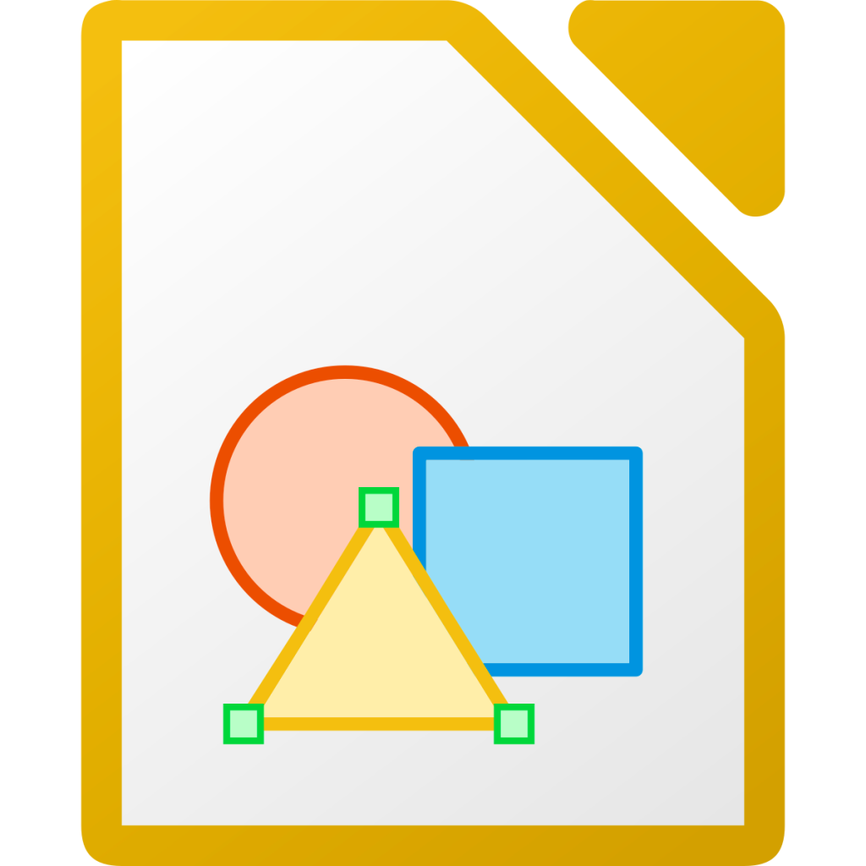
LibreOffice Draw es la mejor opción para realizar máquinas de estados/diagramas de flujo gratis y offline, además está optimizada para ello, porque los símbolos de los estados tienen la opción de enganchar las salidas y las entradas de las flechas.
Como se puede ver en la Imagen 2 y en la imagen 3, LibreOffice Draw deja realizar unas maquinas de estados y diagramas de flujo bastante buenas y comparables a las de los softwares de pago.
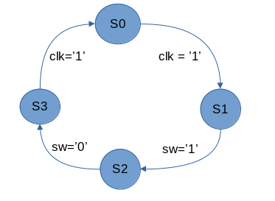
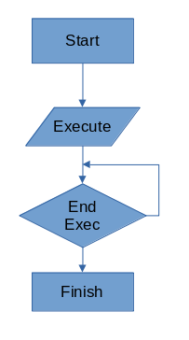
Cómo hacer máquinas de estados en LibreOffice Draw
Los bloques básicos son los mismos en todas las versiones de sistemas operativos. Lo único que cambia es la ubicación de estos. Todos los bloques están en la página de Inicio.
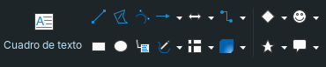
En la imagen 3 se puede comprobar cuáles son los símbolos básicos. Con estos bloques se puede construir cualquier máquina de estados y diagrama de flujo, además, también hay flechas de unión entre bloques y la colocación de texto.
Bloques
Todos los bloques para realizar los flujos están en este desplegable y el usuario puede elegir el tamaño de los bloques. Todos los bloques tienen la opción de escribir texto sobre ellos.
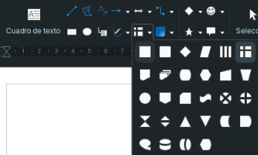
En caso de necesitar más bloques está la pestaña de la imagen 5 que contiene los otros símbolos.
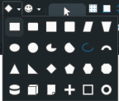
Flechas
Las flechas que se utilizan para unir símbolos están todas juntas. Hay dos tipos de flechas o de segmentos de unión: los rectos, de los que todos salen del mismo desplegable y unen con una línea recta los puntos, y los que tienen una trayectoria no recta, que salen del mismo desplegable que tienen una trayectoria que se puede definir, los hay de unión mediante una curva, con varios segmentos rectos, etc.
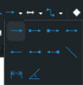
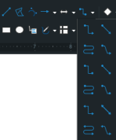
Las flechas que se van a utilizar para unir símbolos generan en los bloques, puntos de acoplamiento que permiten acoplar la flecha al bloque.
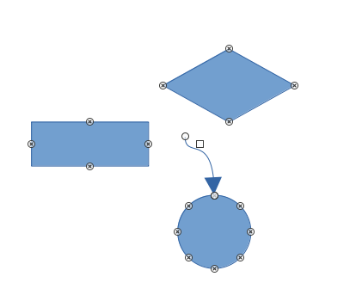
Las flechas también tienen la opción de escribir texto sobre ellas.
Texto
Para escribir texto se utiliza el Cuadro de texto, que permite escribir texto en todo la hoja.
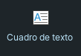
¿Cómo puede sacar los esquemas realizados?
Una vez generados los símbolos hay que sacarlos del LibreOffice Draw. Para esto hay dos opciones, si el esquema lo vas a llevar a un LibreOffice Writer, existe retro-compatibilidad total, por lo que marcando el esquema y haciendo un corta-pega en el Writer se pega el esquema entero con la posibilidad de modificarlo; si lo que quieres es sacarla fuera de LibreOffice lo mejor que puedes hacer es una captura de pantalla del esquema.
draw.io

Draw.io es una opción online y gratuita de realizar máquinas de estados y diagramas de flujo. Es muy fácil de utilizar y esta totalmente preparado para realizar diagramas y se parece bastante a Lucidchart pero sin límite de hojas.
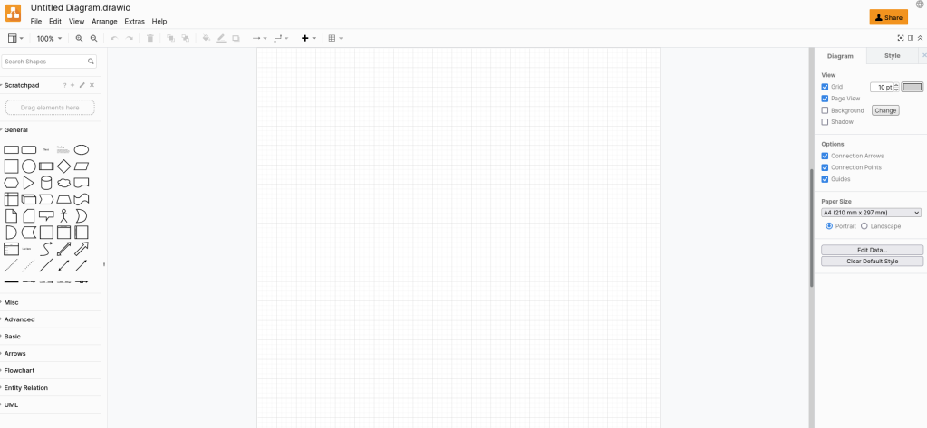
Draw.io tiene todo en la barra lateral, desde los bloques hasta las flechas, para el texto también tiene la opción en la barra lateral y además, si haces doble clic también te añade texto.
Draw.io tiene muchas más opciones de bloques que LibreOffice Draw y también hay más control de las flechas de unión de bloques porque puedes elegir la dirección de entrada y salida (lo cuál no es siempre bueno).
Para realizar flechas rectas es directo, marcas el bloque y te aparecen las flechas de salida. Para realizar flechas curvas se hace una flecha recta de inicio y se le cambia el parámetro del tipo de flecha a una flecha curva.
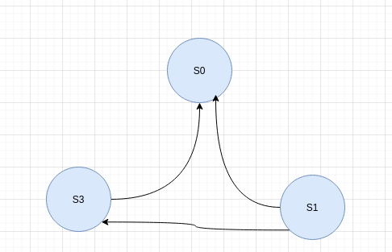
Conclusión
Ambos dos softwares son bastante buenos , el mejor de los dos es Draw.io, pero depende de si tienes una conexión a internet o entiendes cómo se descarga software usando npm para hacerlo offline, si no, es mejor que utilices LibreOffice Draw.

